Rysunek do zadania 10

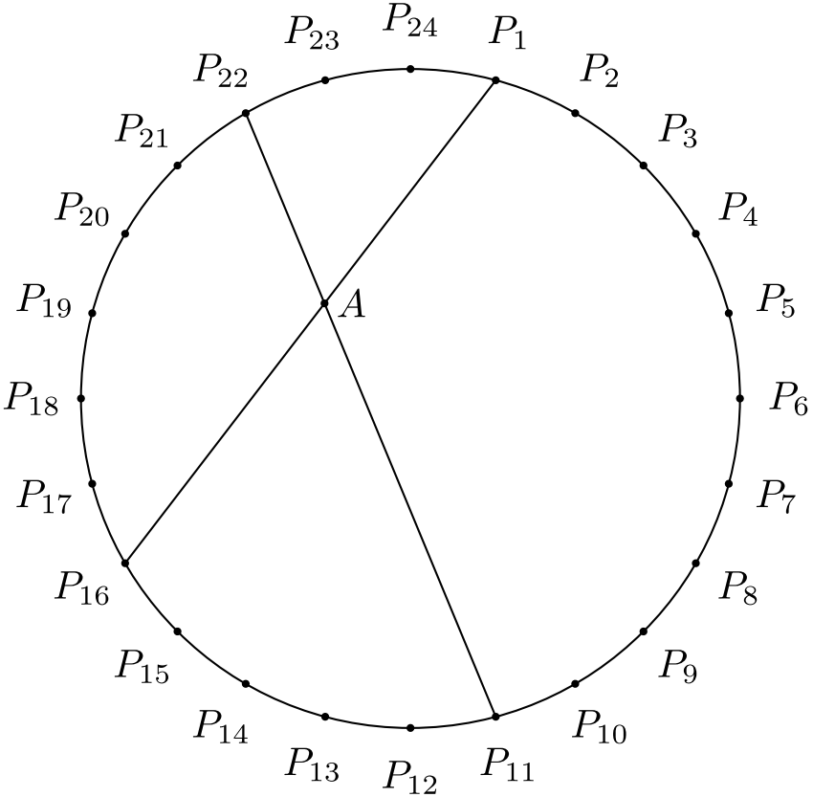

Rysunek do zadania 15

A
B
C
M
L
K
S
Rysunek do zadania 18

